«Утверждаю»
Глава Искровского
муниципального образования
________З.К.Бижанова

ПАСПОРТ
автобусного маршрута,
с.Канавка – Александров - Гай
МБОУ СОШ с. Канавка
Александрово-Гайского
муниципального района
Саратовской области

___ПАЗ 32053 – 70 , автобус__
(марка, модель)

___В 528 РК - 64_____
(государственный регистрационный знак)

2013 – 2014 уч.г.
Путь следования | Дата изменения | Причина изменения
с.Канавка – х.Монахов – т.Кушуков – с.Александров - Гай
Характеристика дороги на маршруте
с.Канавка – Александров – Гай

Ширина проезжей части, тип покрытия (по участкам с указанием их протяженности)

На всем протяжении маршрута от села Канавка до Александров – Гая дорога с асфальтно – бетонным покрытием, ширина проезжей части – 7 метров, дислокация знаков имеется.
________________________________________________________________________________________________________________________________________________________________________________________________________________________________________________________________________________________________________________________________________________________________________________________________________________________________________________________________________________________________________________________________________________________________________________________________________________________________________________________________________________________________________________________________________________________________________________________________________________________________________________________________________________________________________________________________________________________________________________________________________________________________________________________________________________________________________________________________________________________________________________________________________________________________________________________________________________________________________________________________________________________________________________________________________________________________________________________________________________________________________________________________________________________________________________________________________________________________________________________________________________________________________________________________________________________________________________________________________________________________________________________________________________________________________________________________________________________________________________________________________________________________________________________________________________________________________________________________________________________________________________________________________________________________________________________________________________________________________________________________________________________________________________________________________________________________________________________________________
Маршрут движения школьного автобуса
МБОУ СОШ с. Канавка
Александрово-Гайского муниципального района

с.Канавка – с.Александров – Гай
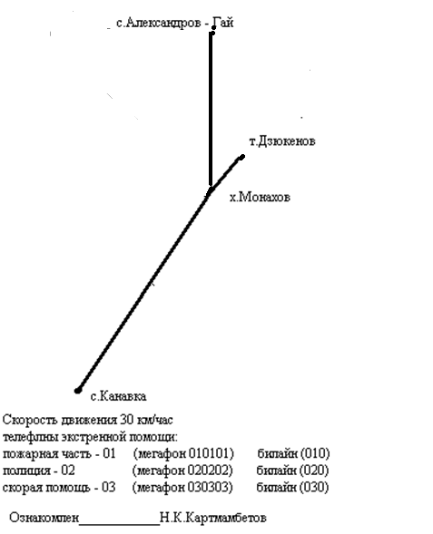

Маршрут движения школьного автобуса
МБОУ СОШ с. Канавка
Александрово-Гайского муниципального района

с.Канавка – с.Александров – Гай

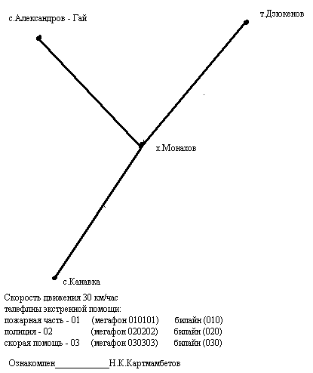

Сведения о трассе маршрута

Кем обслуживается дорога | Дорожно – эксплуатационное предприятие № 304 ФГУ, ул.Красный боец, 2а
Наличие мостов (между какими пунктами или на каком километре) и их грузоподъемность | Отсутствуют
Наличие железнодорожных переездов (между какими пунктами или на каком километре) и их (охраняемые, неохраняемые) | Отсутствуют
На каких остановочных пунктах имеются въездные площадки | х.Монахов, т.Кушуков
Наличие разворотных площадок на конечных пунктах | Имеются

Дата заполнения 21 августа 2013 г.

Паспорт автобусного маршрута
с.Канавка – с.Александров – Гай

Протяженность: 58 км.

Время рейса: 5 часов

Сезонность работы (период работы): Постоянный
(каждый четверг 8.00 – 13.00)

Дата открытия и основание: Решение управляющего совета______________
Протокол № 6 от 15.08.2013 _________________________________________________________________________________________________________________________________________________________________________________________________________________________________________________________________________________________________________________________________________

Дата закрытия и основание: _________________________________________
____________________________________________________________________________________________________________________________________

Начало и окончание
движения автобуса по маршруту.
Интервалы движения по периодам дня (в мин.) и дням недели

Начало движения | Окончание движения | Периоды времени с ___до____ | Интервалы мин. | Дата изменения | Причина изменения

Дата составления паспорта: август 2013 г.
Директор МБОЛУ СОШ с.Канавка_________З.С.Хамзина

Список обучающихся, пользующихся школьными перевозками

Ф.И. обучающегося | Место жительства | Наименование автобусных остановок, на которых они садятся | Ф.И.О. сопровождающего
 |  |  | Понедельник | Суббота
Гебаев Мурат  Гебаев Иса  Гебаева Линда  Гебаева Хава | С.Канавка-т.Вобликов | С.Канавка-т.Вобликов | Ергазиева М.М. | Картмамбетова К.С.
Дущанов Даурен Дущанов Ануар  Хакиева Лиана  Шумашева Сабрина  Айдаева Марет  Айдаева Элина | С.Канавка-х.Морозов | С.канавка-х.Морозов | Ергазиева М.М. | Картмамбетова К.С.
Алдиярова Гульстан  Жансариева Алия  Аяхметова Таншолпан  Сейтова Алина  Сагандыков Аслан  Дзюкенов Тимур  Бижанова Венера  Байжанова Джамиля  Дзюкенов Бахтияр  Алдияров Жаслан  Сейтов Нурлан  Сагандыкова Кристина  Байжанов Нурбулат  Сагандыкова Аймира  Шингалиева Айза  Жансариева Аиза | с.Канавка-х.Моназов | с.Канавка-х.Монахов | Ергазиева М.М. | Картмамбетова К.С.

Директор МБОУ СОШ с.Канавка______________З.С.Хамзина

Сведения о водителе автобуса

Фамилия, имя, отчество,  год рождения | Номер в/у, разрешенные категории,  действительно до | Дата прохождения периодического медицинского осмотра | Общий стаж /  стаж управления «Д» | Период проведения стажировки | Дата окончания занятий по повышению  квалификации | Допущенные нарушения ПДД
Картмамбетов Набибулла Каирович, 11.06.1968 г. | 64 СВ № 903412,  BCD, действительно до 29.01.2017 г. | 25.07.2013 | 27/7 | ежегодно | 19.12.2012-26.12.2012  До 26.12.2013 | нет

Директор МБОУ СОШ с.Канавка________З.С.Хамзина

Сведения
о подвозе обучающихся
МБОУ СОШ с.Канавка
на 2013-2014 уч.г.
Маршрут | Протяженность маршрута, количество обучающихся | Марка автобуса | Гос.№. | Владелец ТС | Ф.И.О. водителя, стаж работы, наличие категории «Д»
с.Канавка-с.Александров-Гай | 60 км. | ПАЗ 32053-70 | В 528 РК 64 | МБОУ СОШ с.Канавка | Картмамбетов Набибулла Каирович, 11.06.1968 г.  27/7  64 СВ № 903412,  BCD, действительно до 29.01.2017 г.

Директор МБОУ СОШ с.Канавка_________З.С.Хамзина

34-3-42 «21» августа 2013 г.

АКТ
замера протяженности маршрута

Комиссия в составе:
Председателя т- первого заместителя главы администрации В.Ю.Неверова,
Членов:
- начальник ОГИБДД МО МВД России г.Новоузенск А.Ю.Куров;
- директор ОАО «Гранит» В.П.Филин;
- генеральный директор ОАО «Ал-Гайское АТП» Чиканков С.А.;
- глава Искровского муниципального образования Бижанова З.К.;
- начальник Управления образования Разуваева Л.Н.

«____» августа 2013 года произвела замер личноостановочных расстояний и общей протяженности маршрута с.Канавкак – с.Александров- Гай путем контрольного замера на апвтомобиле марки ПАЗ – 32053-70 гос.№ В 528 РК 64, водитель Картмамбетов Н.К., на стандартной авторезине, а также путем сверки с паспортом дороги комиссия установила:

Общая протяженность маршрута, согласно показанию счетчика спидометра составила: 58 км.
Расстояние от учреждения до конечного пункта составило: 58 км., а от конечного пункта до учреждения составило 58 км.

